**Отчет о проведении**

**НЕДЕЛИ МАТЕМАТИКИ, ФИЗИКИ И ИНФОРМАТИКИ.**

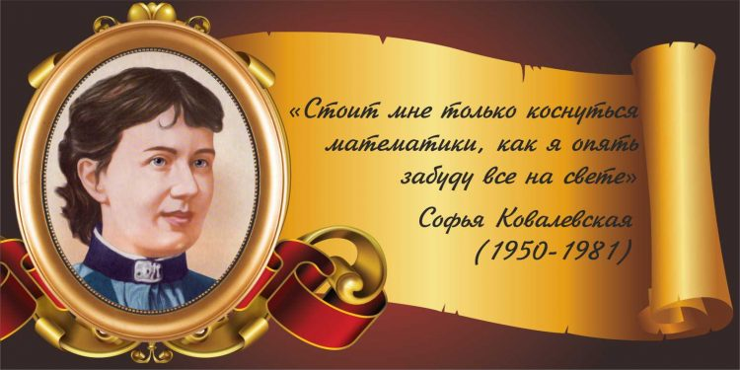

 Развитие интереса к предмету – одна из основных задач, стоящих перед учителем. Некоторым учащимся вполне достаточно радости, получаемой от решения задачи, примера, чтобы появился интерес к математике. Но есть ученики (причем их большинство и успевают они кое-как), у которых вызвать интерес к предмету можно лишь с помощью дополнительной работы. Это и небольшие отступления на уроке, в которых учащимся сообщаются исторические сведения, софизмы, задачи практического содержания. Но наряду с этим просто необходима внеклассная работа по предмету, проводимая во внеурочное время. Формы проведения могут быть достаточно разнообразными: это и кружки, экскурсии, викторины, конкурсы на лучшую математическую сказку, задачу, выпуск газет, математические вечера и многое другое.

Неделя математики проходила с 17 по 22 октября 2022 года.

**План недели математики, физики и информатики 2022-2023 учебный год**

На современном этапе развития   школьного образования и в связи с переходом на новые федеральные государственные образовательные стандарты особое значение в обучении приобретает взаимосвязь урока и внеурочной деятельности учащихся.Совокупной формой методической, учебной и внеклассной работы в нашей школе являются проведение предметных недель, которые представляют комплекс мероприятий, направленных на развитие познавательного интереса, интеллектуальных и творческих способностей школьников. В МКОУ « Рахатинская СОШ » с 17 октября  по 22 октября 2022 года  состоится  неделя математики, физики и информатики и ИКТ.

**Цели предметной недели:**

* повышение уровня математического, физического развития  и информационной коммуникативной компетентности  учащихся, расширение их кругозора;
* воспитание самостоятельного мышления, воли, упорства в достижении цели, чувства ответственности за свою работу перед коллективом.

**Задачи предметной недели:**

* совершенствовать профессиональное мастерство педагогов в процессе подготовки, организации и проведении внеклассных мероприятий;
* вовлекать учащихся в самостоятельную творческую деятельность;
* выявить учащихся, которые обладают творческими способностями, одарённых детей, стремящихся  к углубленному изучению математики, физики,  информатики и ИКТ.

Виды и содержание мероприятий недели математики, физики и информатики было подобрано так, чтобы всем участникам было интересно, а разноуровневые задания позволили каждому участнику почувствовать себя успешным.

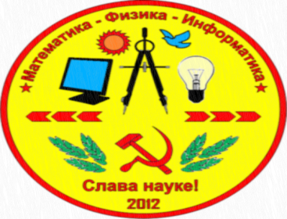

Рахата 2022

**Программа предметной недели**

|  |  |
| --- | --- |
|  |  |
| Понедельник  17.10.2022.  Афоризм дня:  «Поставь над собой сто учителей они  окажутся бессильными, если ты не сможешь  сам заставлять себя и сам требовать от  себя.»  (В. Сухомлинский)  C:\Users\Рахата Сош №8\Desktop\интересно3.jpg | 1 Оформление  2 МО учителей МИФ(обсуждение проведение недели)  3.На дверях кабинетов вывешиваются плакаты с высказываниями великих людей.  Примеры плакатов:  «Нет ни одной области математики, как бы абстрактна она ни была, которая когда нибудь не окажется применимой к явлениям действительного мира»  (Н. И. Лобачевский).  «Разве ты не заметил, что способный к математике  изощрен во всех науках о природе» (Платон).  «Рано или поздно всякая правильная математическая идея находит применение в том или ином деле»  (А. Н. Крылов).  «Химия правая рука физики, математика ее глаз»  (М. В. Ломоносов).  «Слеп физик без математики»  (М.В. Ломоносов).  Математика это язык, на котором говорят все точные науки»  (Н. И. Лобачевский).  2.Объявляют программу недели, и приглашают всех желающих принять участие. |
| Вторник  18.10.2022.  Афоризм дня:  «Вы когда-нибудь задумывались, что школа  нам дает циркуль знаний, для квадрата жизни» | **«День юмора»**  1Откриытие  2 Конкурс анекдотов, шуточных стихов ,частушек  3 Открытый урок |
| Среда  19.10.2022.  Афоризм дня :  «Где отсутствует точное знание, там действуют догадки, а из десяти догадок девять - ошибки»  (М.Горький) | **«День загадок»**  1.Конкурс загадок по предметам: физика, математика, информатика  2. Открытый урок по информатике  4.Внелассное мероприятие по информатике:  «Путешествие в страну информатики»  4 Конкурс «Занимательная геометрия»(поделки из геометрических фигур) |
| Четверг  20.10.2022.  Афоризм дня:  «Твари локально мысли глобально» | **«День рисунка»**  1**.**Конкурс художников«Мир математики», «Мир информатики», «Мир физики» И придумать одно высказывание зачем нужно учить физику математику и информатику.  2.Внеклассное мероприятие по математике:  Интеллектуальная игра «Слабое звено»  3.Открытый урок по математике.  ФизМат бои 2013 — Abitu.Net |
| Пятница  21.10.2022.  Афоризм дня:  «Мысль! Великое слово! Что же и составляет величие человека, как не мысль! Да будет же она свободна, как  должен быть свободен человек...»  (А. С. Пушкин» | **«День интеллекта»**  1Разгадывание кроссвордов и ребусов  2Открытый урок  3 Внеклассное мероприятие по физике «Просто и забавно»  4Конкурс рисунков (рисунки на основе чисел)  5открытый урок по физике и математике |
| Суббота  22.10.2022  Афоризм дня:  **«Наука**— **это организованные знания, мудрость**— **это организованная жизнь».**  (Иммануил Кант) | **«День подведения итогов»**  1 Великие Ученные мира и их открытия (презентация)  2 подведение итогов и награждение.  3 открытый урок по математике.  неделя математики, физики, информатики |

**Этапы проведения недели.**

*Подготовительный этап.*

1. Утверждение плана проведения предметной недели на заседании МО.

2. Определение основных мероприятий, их форм содержания.

3. Распределение обязанностей между учителями МО.

*Основной этап.*

К неделе  была выпущена стен-газета «Математика ,физии кА ,информатика.»,

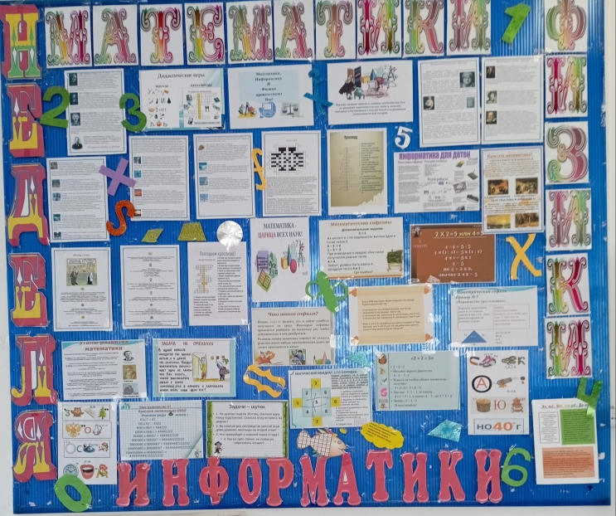

     Открытие недели прошло в понедельник. В этот же день обучающиеся 11 класса представили презентацию для 5-6 классов о великих математиках. Они в доступной форме рассказали о Николае Лобачевском, Софье Ковалевской, Пафнутии Чебышеве.

**Во вторник прошел математический турнир  ДЛЯ 5-6 КЛАССОВ «ВЕСЕЛАЯ МАТЕМАТИКА»**

В викторине участвуют команды по 6 человек от каждой группы. Команды сидели за отдельными столиками.

**Цели:**

1. Привитие интереса к математике как элементу общечеловеческой культуры; популяризация среди учащихся занимательных задач, развитие познавательного интереса, интеллекта.

2. Проверка знаний учащихся по обязательным результатам обучения.

3. Развитие у учащихся навыков хорошего поведения в обществе, навыков общения и совместной деятельности.

    В ходе викторины учащиеся приобрели навыки общения, навыки поведения в нестандартной  ситуации.  Повысилась эрудиция как игроков, так и зрителей.

При проведении викторины использовалась интерактивная доска.

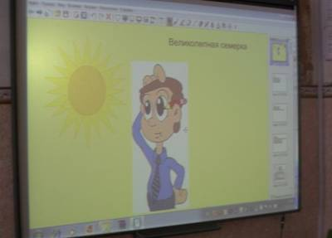

    Турнир прошел в деловой, но в то же время достаточно веселой атмосфере. Приятно было видеть, как участники интеллектуальной игры сосредоточенно решают задачи, стараясь набрать  наибольшее число баллов. Но еще интереснее было наблюдать за судьями-девятиклассниками: они так переживали за каждого участника, будто бы хотели, чтобы победили все!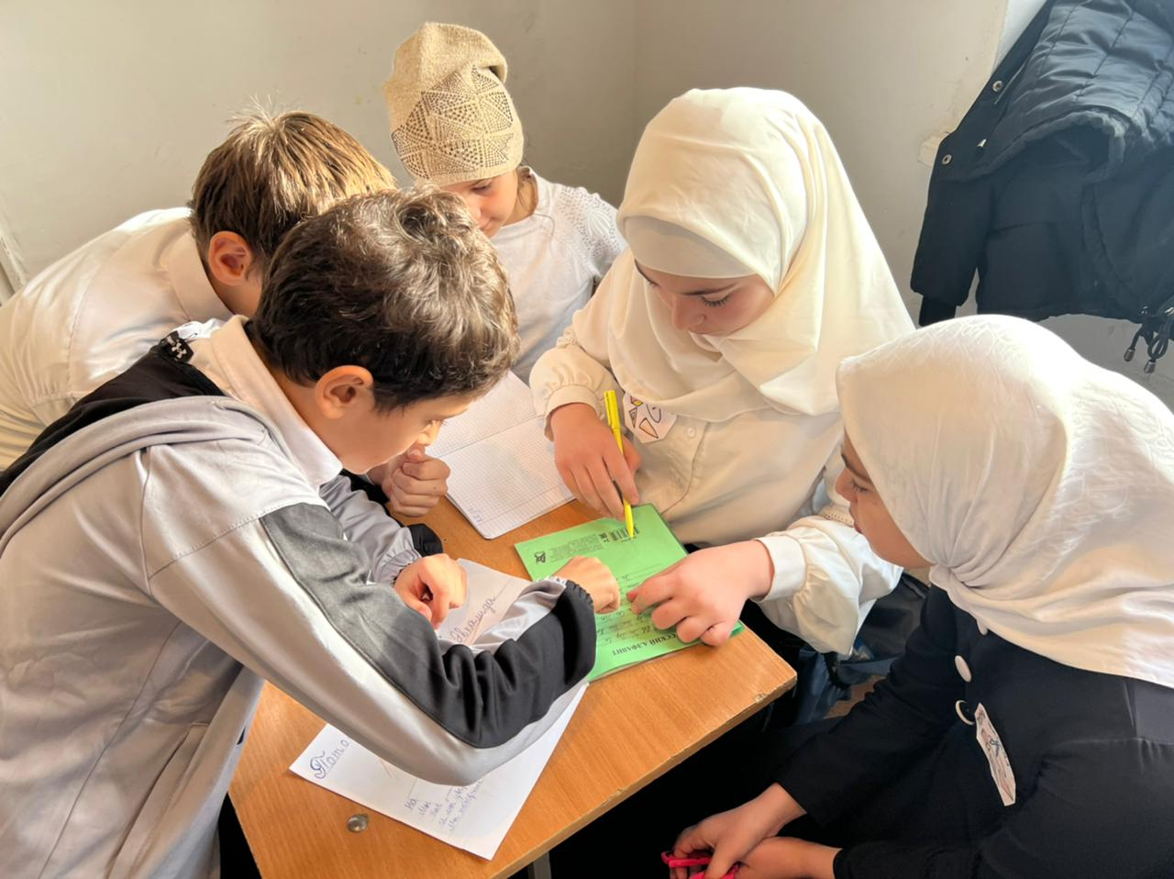

Впрочем, в выигрыше остались все, так как усовершенствовали умение  работать над нестандартными задачами и пополнили свой опыт решения занимательных задач.

По итогам турнира победители и участники получили призы

**Интеллектуальная игра "Физбой"**

**7 – 8 класс.**

**Ход игры**

Учитель-организатор предлагает членам команд задания, используя компьютерную презентацию. Оценивали команды жюри в лице Икалова Ж.И и Рахматулаева Х.Р. 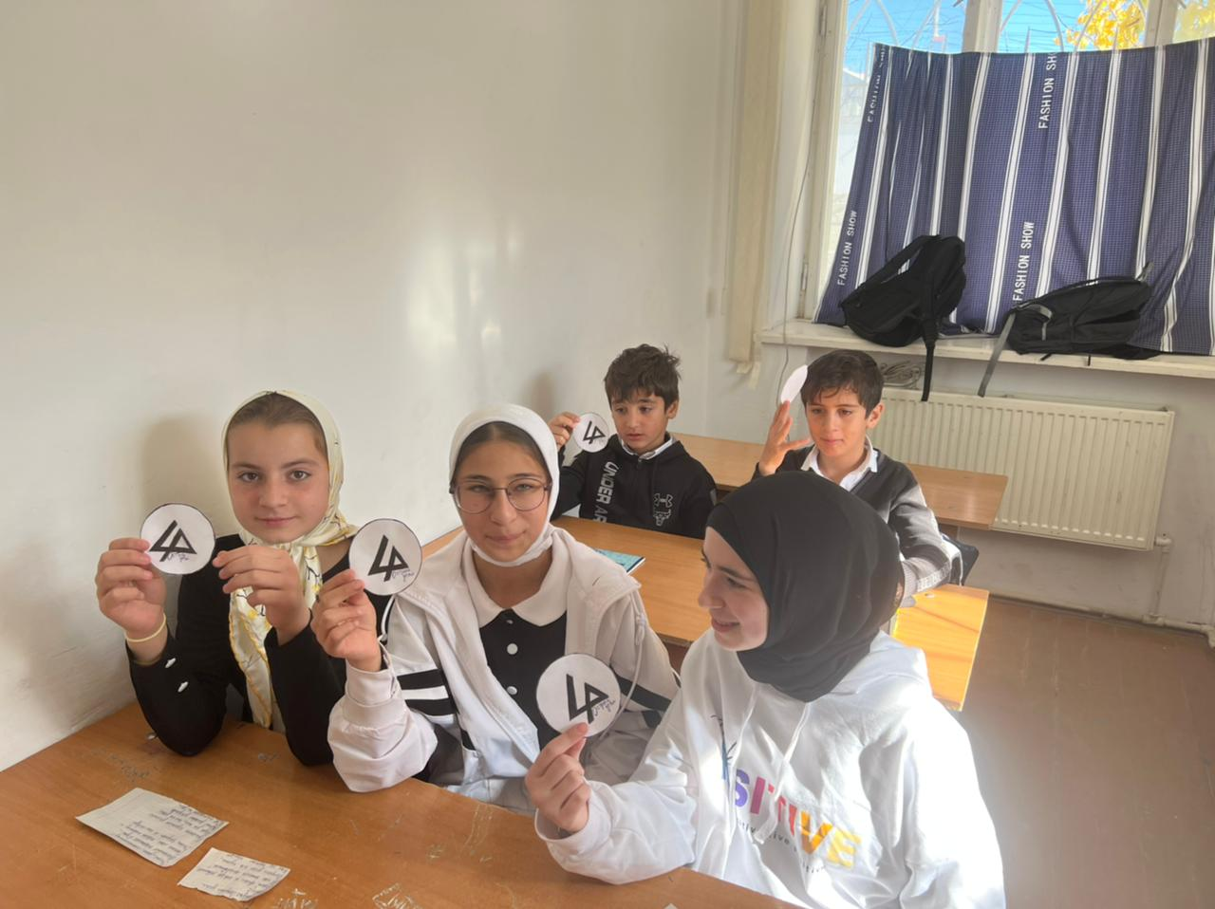

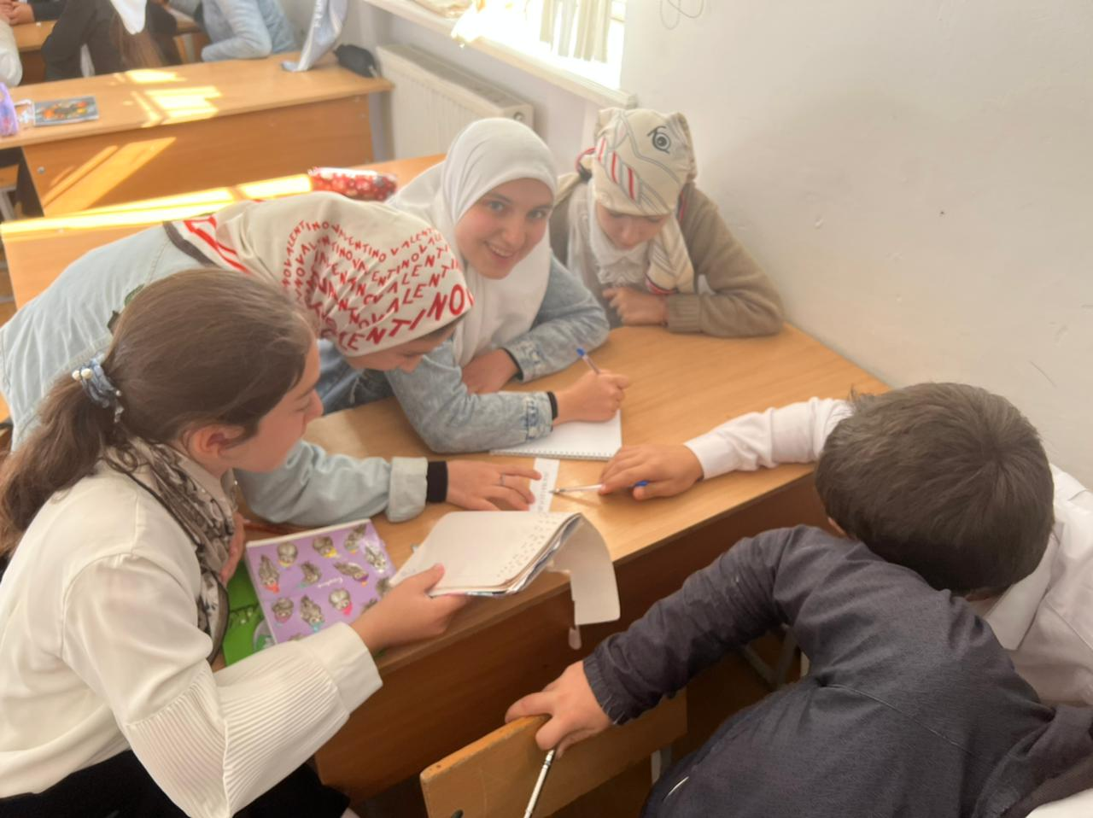

**Конкурс №1. “Блиц-опрос”.  
Девиз: “Торопись, да не ошибись”.**

Каждой команде поочередно задаются вопросы, на которые они дают ответы. Ответы вы должны давать быстро. Если какая-то команда на вопрос не ответила, то ответить имеет право та команда, которая первая зажгла лампочку на столе. (*Количество вопросов можно регулировать самим).*

**Конкурс №2. Лабиринт «слабое звено»**

В лабиринте зашифровано 12 названий известных вам физических величин. Читать можно в любом направлении, кроме диагоналей.

**Ответы к конкурсу № 2:**  время,   теплоемкость,  давление, мощность, сила,  плотность, работа, температура,  масса, путь,  скорость, вес.

**Конкурс №3. «просто изабавно...»**

Словом «метр» оканчиваются физические измерительные приборы, применяемые не только в лабораториях ученых, в физкабинете школы, но и дома, в автомобилях, мастерских, фотолабораториях...

Вам предлагается отыскать как можно больше измерительных приборов, оканчивающихся этим словом, и указать, что ими измеряют.

***Например:***термометр – температура

**Конкурс №4. «Физические загадки»**

**Конкурс №6. «Знатоки физики»**

**Конкурс № 7.«Обгоним на задаче»**

     Когда жюри подвели итоги, оказалось, что с разницей в один балл победила команда 8 класса.

На стенах в кабинете математики и физики были размешены олимпиадные задачи, стен газеты выпущ различними классами , математические крассворди которые ребята решали в течение недели, а в четверг были подведены итоги. В пятницу прошли мероприятия по информатике, тема занятий была: «Безопасный интернет». В первой части ребятам была продемонстрирована презентация, а потом они прошли тест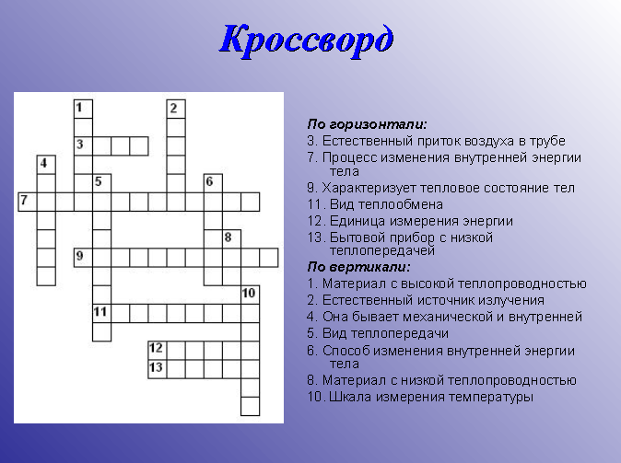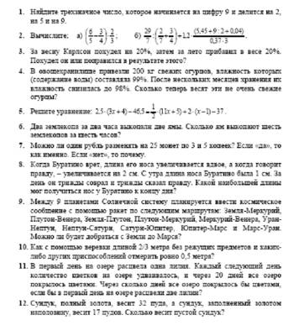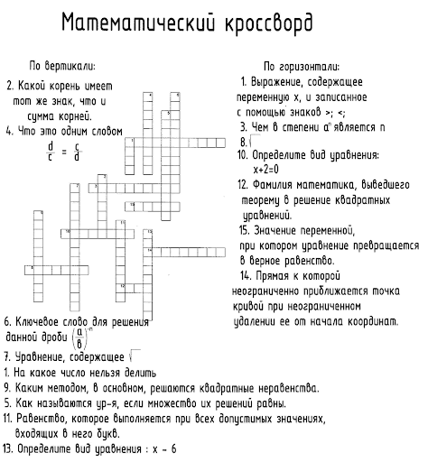

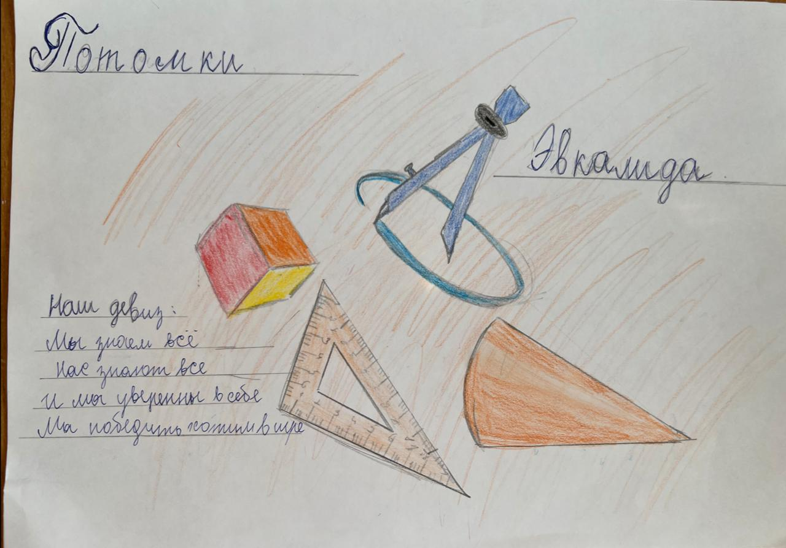

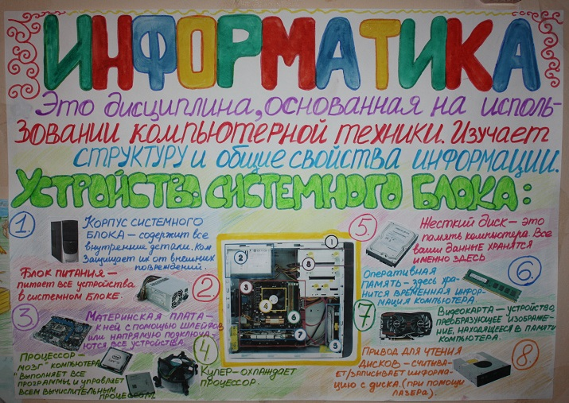

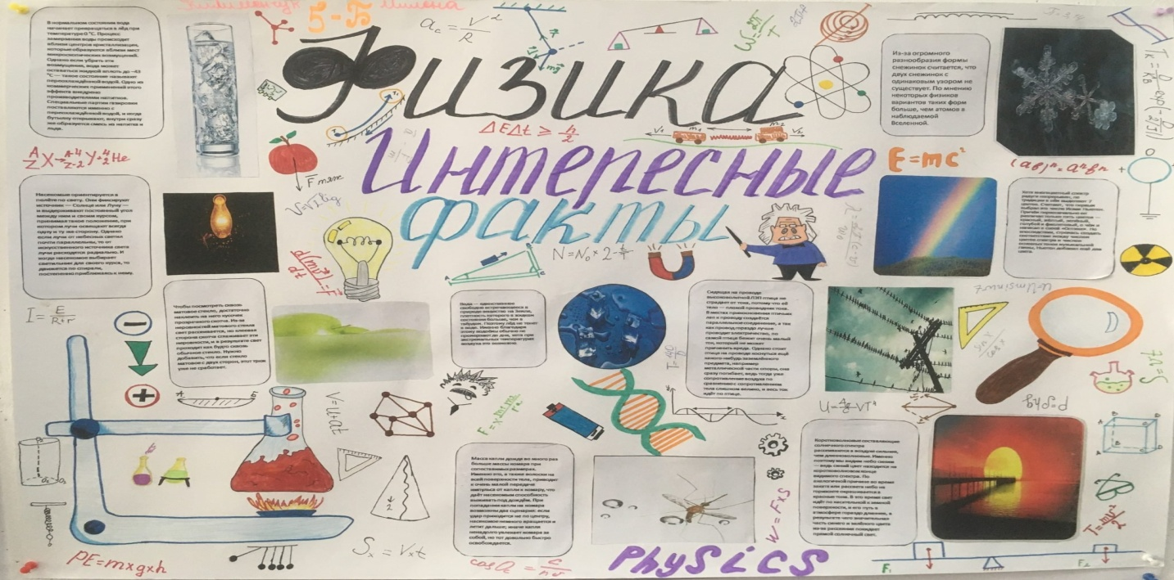

    Все намеченные мероприятия проводились в хорошем темпе, укладывались в отведённое время, поддерживалась хорошая дисциплина за счёт интересного содержания конкурсов и контроля со стороны учителей-организаторов. Наблюдалась слаженная работа всех членов  методического объединения, своевременная координация действий, взаимопомощь и поддержка.

Основные цели и задачи предметной недели достигнуты благодаря чёткому и своевременному планированию, а так же ответственному отношению всех членов методического объединения к поставленным задачам.

Не обошлось при проведении недели и без определенных трудностей:

* это ограниченность во времени (трудно выбрать время для проведения мероприятия, не нарушив режим дня);
* большая загруженность учеников (ученикам было нелегко помимо своей ежедневной нагрузки, справиться и с заданием дня);

В дальнейшем планируется учесть все возникшие проблемы для более успешной организации предметной недели.

Подводя итоги предметной недели, необходимо отметить следующие положительные аспекты:

* вовлечение большого числа учащихся в общую, совместную работу по подготовке и проведению мероприятий, что способствует воспитанию у них чувства коллективизма, умение быть ответственным за принятое решение, инициативы, развитию творческой активной личности;
* содержание, методы и формы проведения мероприятий обеспечивали связь с имеющимися знаниями и умениями, овладение основными специальными умениями, методами решения типовых задач, совершенствование познавательных умений, выбор идей, логики и методов решения задач, создание условий для творческой деятельности, для уровней дифференциации, для овладения методами самоконтроля;
* выявление детей, имеющих ярко выраженное нестандартное мышление.

Руководитель ШМО МИФ Икалова Ж.И